Az elsők között indít mesterségesintelligencia-informatikus mesterképzést a PTE
Az ipari termeléstől kezdve az orvoslásig szinte minden területen alkalmazzák a mesterséges intelligenciát (MI/AI), amelynek egyre inkább megkérdőjelezhetetlenné és nélkülözhetetlenné válik a jelenléte. Néhány éve már a hétköznapjaink főszereplőjévé is vált, a felhasználók elsősorban szövegek írására, értelmezésére, új információk megszerzésére és rendszerbe foglalására veszik igénybe. A technológia fejlődése robbanásszerű, a folyamat pedig olyan szakembereket igényel, akik nemcsak használni tudják az AI-t, hanem értik is komoly matematikai és informatikai hátterét. Az országban az elsők között indít Mesterségesintelligencia-informatikus MSc-képzést a Pécsi Tudományegyetem Műszaki és Informatikai Kara (PTE MIK) a 2026/2027-es tanévtől, a cél olyan szakemberek képzése, akik a tudásuk fejlesztését hosszú távon biztosító elméleti alapokra építve képesek magas szinten részt venni a mesterségesintelligencia-megoldások fejlesztésében, létrehozásában, bevezetésében, működtetésében, üzemeltetésében. A pécsi képzés sajátossága, hogy az AI-rendszerek fejlesztését nem önmagában, hanem valós mérnöki, természettudományos és egészségtudományi alkalmazási területekhez kapcsolva tárgyalja, így a végzett szakemberek nemcsak alkalmazni, hanem tervezni, fejleszteni és értékelni is képesek lesznek ezeket a megoldásokat.
„A PTE szerencsés helyzetben van abból a szempontból, hogy az alkalmazások azonnal képesek megjelenni a mérnöki, az egészségtudományi, az orvosi, a természettudományi területen. Az is jelentős mértékben emeli képzésünk színvonalát, hogy számos kollégánk régóta foglalkozik intelligens rendszerekkel, intelligens irányításokkal – ez utóbbi területen több mint 20 éves praxisunk van –, de a kutatásaink között szerepelnek a neurális hálózatok, a gépi tanulás, az abból kinövő Machine learning, így jelentős tudást és tapasztalatot halmoztunk fel ezen a téren. Mivel a mérnökinformatikusok felé megjelent az elvárás, hogy legyen rálátásuk az AI-ra, az ezzel kapcsolatos alapismereteket fontosnak tartottuk beépíteni a BSc-képzésünkbe is. Viszont mesterszinten már olyan szakemberek kibocsátása a cél, akik nemcsak professzionálisan használni, hanem tervezni, fejleszteni, tesztelni, értékelni is tudják az ilyen típusú rendszereket. A technikai rész mellett különös figyelmet fordítunk az etikai, jogi, kiberbiztonsági kérdésekre, a már most is meglévő szabályozásokra, a felelős használatra, igyekszünk megfelelően lefedni minden AI-t érintő területet” – összegzi a Mesterségesintelligencia-informatikus MSc-képzés sajátosságait dr. Sári Zoltán, a PTE MIK Műszaki Informatika Tanszék tanszékvezetője.
A pécsi MI-képzés a szilárd természettudományos és informatikai alapok mellett a mérnöki alkalmazásokra épül. A MIK-en erőteljes a kiberbiztonság, a robotika, a VR-technológiák, a távmanipuláció, az üzemeltetés oldalról a felhő alapú technológiák, a GPU-alapú rendszerek jelenléte, melyek ugyanúgy szerepelnek a tananyagban, mint a mérnökinformatikus MSc-képzésen kiemelt prioritású témakörként megjelenő nagy teljesítményű számítások, amelyek elengedhetetlenek az AI működéséhez. A négy féléves képzésben jelentős szerep hárul a Természettudományi Kar oktatóira, akik a természettudományos alapozásban, valamint speciális alkalmazási területeken szerzett tudásukkal, tapasztalatukkal, illetve speciális laborgyakorlatokkal járulnak hozzá az ismeretanyag spektrumának szélesítéséhez. A PTE MIK kiterjedt iparipartner-kapcsolatai révén olyan alkalmazási területek, témák, közös kutatási területek kapcsolódnak a tananyaghoz, amelyek az AI megjelenésével exponenciálisan gyorsultak fel, és amelyek valós problémákra keresik a megoldásokat. Az alkalmazásorientált szemlélet mellett az időtálló tudás átadása is prioritásként jelenik meg az AI-informatikusok oktatásában.
„Ahelyett, hogy bizonyos rendszereket ismerünk és azok specifikus képességeit megtanuljuk, sokkal inkább arra van szükség, hogy az alapoktól felépítve rendszerszinten tudjunk gondolkozni. Ez teszi lehetővé a folyamatos változásra és alkalmazkodásra való képesség kialakulását, így ha bármilyen új eszköz megjelenik, azt a korábbi elméleti alapokra építve tudják használni a nálunk végzett mérnökök – ezt a szemléletet szeretnénk átadni ezen a képzésen. Emellett elengedhetetlen a fejlődés nyomon követése is, csak így szerezhetnek időtálló tudást a jövő AI-informatikusai” – teszi hozzá Sári Zoltán. A pécsi MI-informatikus MSc-képzés iránt máris jelentős érdeklődés mutatkozik, a PTE MIK az országban az első felsőoktatási intézmények között a nyáron meghirdetendő pótfelvételi eljárás keretében fogadja a jelentkezőket.
Sajtókapcsolat:
- Kottász Gergely
- Pécsi Tudományegyetem
- +36 30 966 1257
- kottasz.gergely@pte.hu
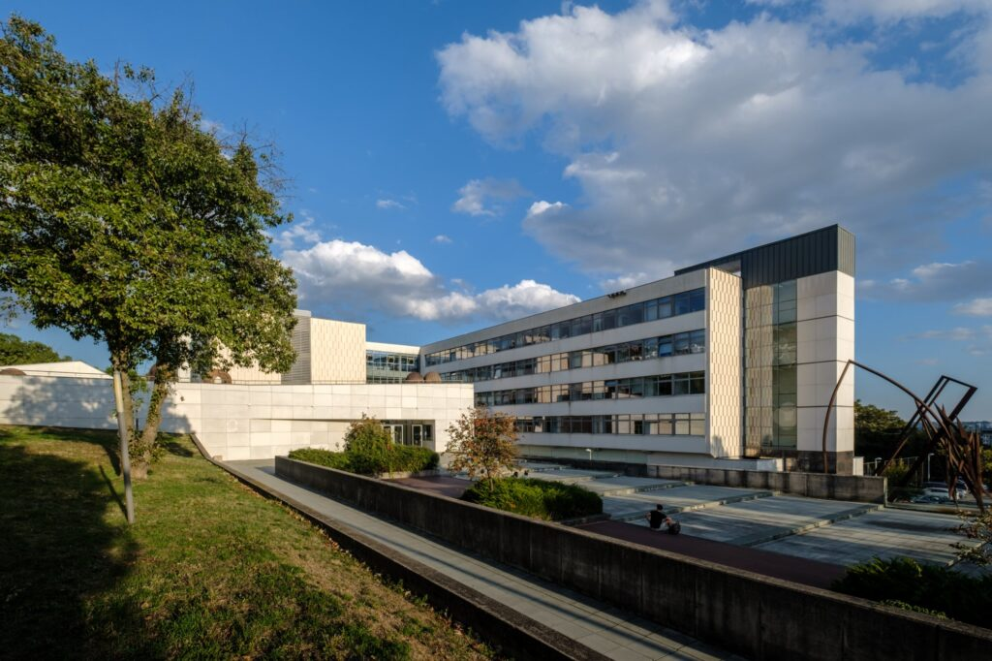 | © Pécsi Tudományegyetem
Eredeti tartalom: Pécsi Tudományegyetem
Továbbította: Helló Sajtó! Üzleti Sajtószolgálat
Ez a sajtóközlemény a következő linken érhető el:

